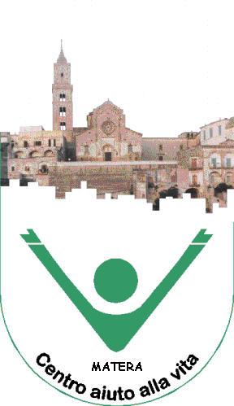
Conferenza
“PRENDERSI CURA PER CURARE“

Presiede S.E.Mons.Salvatore Ligorio Arcivescovo Diocesi Matera-Irsina

Relatori:
Prof.Dott.Lucio Romano
Università Federico II- Napoli
Prof.Don Pasquale Giordano
Seminario Maggiore - Potenza
Introduce: Dott. Remo Cavicchini
Presidente del Centro di Aiuto alla Vita

7 MARZO 2009 ore 17,30
Sala Conferenze Parrocchia
SANTA FAMIGLIA
Via Mattei

